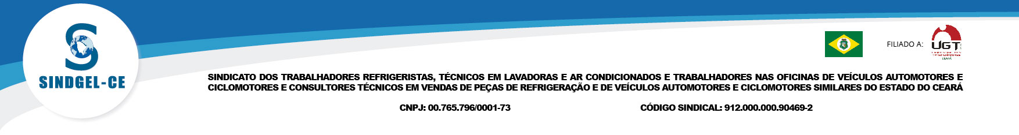

REQUERIMENTO DE ACORDO COLETIVO DE TRABALHO
DADOS DO REQUERENTE:
EMPRESA
CNPJ |  | TELEFONE
ENDEREÇO
E-MAIL

O REQUERENTE acima qualificado, em cumprimento ao que dispõe a cláusula 44º da Convenção Coletiva de Trabalho 2022, requer ao SINDGELCE (CNPJ 00.765.796/0001-73) a celebração de
acordo coletivo de trabalho para regulamentar:

ASSINALE COM UM “X” NA COLUNA DA ESQUERDA OS ASSUNTOS Q45UE DEVERAO SER TRATADOS PELO ACT
BANCO DE HORAS
PARTICIPACAO EM LUCROS E RESULTADOS (PLR)
PLANO DE CARGOS E SALARIOS (PCS)
TROCA DE JORNADA DE TRABALHO
JORNADA ESPECIAL DE TRABALHO
COMPENSACAO DE JORNADA DE TRABALHO
ABERTURA DO ESTABELECIMENTO EM DIAS NÃO UTEIS (DOMINGOS E FERIADOS)
DEMISSAO COM VERBAS PARCELADAS
TERMO DE QUITAÇÃO ANUAL E/OU RESCISÓRIO
SEGURO DE VIDA
PROJETO EMPRESA CIDADÃ (Lei n° 11.770/2008, Lei n° 13.257/2016 e Decreto n° 7.052/2009)
OUTROS:

INSTRUÇÕES:
- A empresa deverá preencher o formulário (editável) acima, com as informações solicitadas;
- O formulário devidamente preenchido, assinado e digitalizado deverá ser enviado para o e-mail
sindgel@sindgelce.org.br;
- O SINDGELCE enviará o boleto referente à taxa do custeio no valor de R$ 349,65 por CNPJ ou estabelecimento (parágrafo segundo da cláusula 44º da Convenção Coletiva de Trabalho 2022);
- Após o pagamento do boleto pelo requerente, será agendada visita ao estabelecimento
requerente para celebrar acordo coletivo de trabalho.

Fortaleza, de de

____________________________________________
Assinaturaebook: @SindgelCeara

